**Homilie – Aswoensdag 02.03.2022**

*Joël 2, 12-18 / Psalm 51 / 2 Korintiërs 5, 20 – 6, 2 / Matteüs 6, 1-6.16-18*

Er is veel buitenkant die geen weerspiegeling is van de binnenkant. Er is veel schijn, die verhult wat innerlijk diffuus is of zelfs rot.

Je buitenkant belichten en de binnenkant verhullen, daar zijn velen sterk in, misschien wij ook wel… Mooie succesverhalen, stoere taal, jezelf voor het voetlicht brengen ten koste van anderen, soms heel subtiel en geraffineerd, je merkt het meestal eerder op bij anderen, maar als ik eerlijk in de spiegel kijk, betrap ik me zelf er ook op.

In de veertigdagentijd, de vasten, gaat het om aandacht voor de binnenkant: wat leeft er in jou? Waar raak je aan de kern? Wat is het hart van je geloven? Waar sta jij voor als christen?

De vastentijd is een periode van inkeer, naar binnen keren, geen navelstaren, dan blijf je nog aan de buitenkant, maar stil worden, tijd nemen voor bezinning, innerlijk ruimte maken voor meditatie.

In de stilte kun je op adem komen, luisteren naar je adem en hartslag… Vasten begint met loslaten: alles wat aangekoekt is, wat je aan teveel met je meezeult: valse ideeën, modieuze gedachten, teveel aan geld en eigenwaan, alles waar je aan vastzit loslaten om te ontdekken wat er dieper in je leeft, wat je werkelijk raakt en beweegt.

Uit welke bronnen put je levenskracht? Hoe ga je om met je krachten en met je grenzen? Hoe ben je trouw aan je verlangens? Wie is God voor jou? Hoe verhoud je je tot de Eeuwige? Laat je je door zijn woord raken, mag zijn woord je ook kritisch bevragen?

De profeten Joël en Jezus van Nazareth zetten ons bij het vasten op het spoor van de binnenkant. Joël houdt ons voor: ‘scheur je hart en niet je kleren: keer terug tot God, die genadig is en barmhartig’.

Vasten doe je niet om te scoren in zelfkastijding, om anderen te laten zien hoe goed je bent in zelfopoffering, maar om je om te keren of toe te keren naar God, en je hart te richten op de Eeuwige.

Als je vasten niet leidt tot rechtvaardiger omgaan met de arme, tot meer gerechtigheid zoals eerlijker delen van je vermogen en bezit, als je vasten niet leidt tot beter omgaan met klimaat en milieu, als vasten niet leidt tot waarachtige omkeer in je doen en laten, dan stelt dat vasten niets voor. Dan kun je het beter niet doen.

Waarachtig vasten doet iets wezenlijks met jou en heeft gevolgen voor je manier van kijken en omgaan met het leven: oprechter, waarachtiger, meer in overeenstemming met zoals je als mens bedoeld bent.

Jezus stelt dat het ware bidden en vasten in het verborgene gebeurt: je terugtrekken in je binnenkamer om op het spoor te komen van het wezenlijke: dat in je gebed niet jij steeds aan het woord bent, maar de Eeuwige tot jou kan spreken, je geweten kan hervormen, zijn licht laat schijnen over de gerechtigheid die nodig is.

We ontvangen met de as op ons hoofd een uiterlijk teken. Vroeger was het nog duidelijker: het was een askruisje op je voorhoofd. Maar dat was geen teken om te laten zien: kijk mij eens vasten! Het askruisje is allereerst een teken van vergankelijkheid. *‘Bedenk mens, dat je van aarde bent, stof van de aarde, en dat je tot aarde, tot stof, zult terugkeren.’* Het is een teken dat ons richt op de aarde, waaruit we voortkomen en waarnaar we terugkeren. Het is een teken dat tot nadenken en bezinning stemt.

Veertig dagen krijgen we om ons – al is het maar een klein beetje – te laten omvormen. Wanneer we samen de weg gaan naar Pasen en vasten, bidden en anderen geven van onze overvloed, dan zal ons dat goed doen. Het zal wat stress wegnemen, ons laten genieten van de ontdekkingen die we doen door wat anders te leven én we mogen de goede God nabij weten.

Tot slot nog even meegeven dat onder de as eerst een vuur gebrand heeft… We ontvangen denkbeeldig in de as ook het vuur eronder, vuur dat je loutert en je ware zelf doet ontdekken, innerlijk vuur dat jou en mij verwarmt – in de beperkte levenstijd ons toegemeten – vuur waarmee je ook anderen kunt verwarmen.

Keren we nu even stil in onszelf…

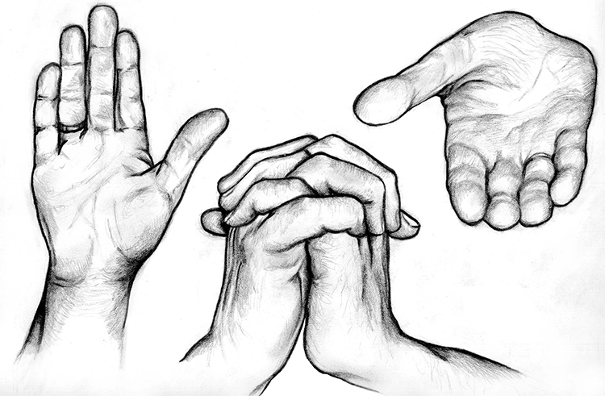

*‘Is dit niet het vasten dat Ik verkies: misdadige ketenen losmaken, de banden van het juk ontbinden, de verdrukten bevrijden, en ieder juk breken? Is het niet: je brood delen met de hongerige, onderdak bieden aan armen zonder huis, iemand kleden die naakt is, je bekommeren om je medemensen?’ (Jesaja 58, 6-7)*

*Jan Verheyen – Lier.*

*Aswoensdag – 2.3.2022*

*(Inspiratie: o.a. Tijdschrift voor verkondiging, Jg. 94 nr. 2, maart/april 2022*